《游戏编程语言》项目文档

## 学院：计算机科学与工程学院

## 学号:20171653

## 姓名：吴观清

专业班级：软件工程171

## 在游戏编程语言这门课中，我们主要学的编程语言JavaScript，JavaScript是一种属于网络的脚本语言,已经被广泛用于Web应用开发,常用来为网页添加各式各样的动态功能,为用户提供更流畅美观的浏览效果。通常JavaScript脚本是通过嵌入在HTML中来实现自身的功能的。是一种解释性脚本语言（代码不进行预编译）。主要用来向HTML（标准通用标记语言下的一个应用）页面添加交互行为。可以直接嵌入HTML页面，但写成单独的js文件有利于结构和行为的分离。跨平台特性，在绝大多数浏览器的支持下，可以在多种平台下运行（如Windows、Linux、Mac、Android、iOS等）。JavaScript脚本语言同其他语言一样，有它自身的基本数据类型，表达式和算术运算符及程序的基本程序框架。JavaScript提供了四种基本的数据类型和两种特殊数据类型用来处理数据和文字。而变量提供存放信息的地方，表达式则可以完成较复杂的信息处理。

## JavaScript的日常用途有嵌入[动态文本](https://baike.baidu.com/item/%E5%8A%A8%E6%80%81%E6%96%87%E6%9C%AC)于HTML页面；对浏览器事件做出响应；读写[HTML元素](https://baike.baidu.com/item/HTML%E5%85%83%E7%B4%A0)；在数据被提交到服务器之前验证数据；检测访客的浏览器信息；控制[cookies](https://baike.baidu.com/item/cookies/187064)，包括创建和修改；基于Node.js技术进行服务器端编程。

## 在消灭方块的游戏中，JavaScript就起到了减少网络传输的作用。在JavaScript这样的用户端脚本语言出现之前，传统的数据提交和验证工作均由用户端浏览器通过网络传输到服务器开发上进行。如果数据量很大，这对于网络和服务器开发的资源来说实在是一种无形的浪费。而使用JavaScript就可以在客户端进行数据验证。JavaScript方便操纵html对象。JavaScript可以方便地操纵各种页面中的对象，用户可以使用JavaScript来控制页面中各个元素的外观、状态甚至运行方式，JavaScript可以根据用户的需要“定制”浏览器，从而使网页更加友好。JavaScript支持分布式应用运算。JavaScript可以使多种任务仅在用户端就可以完成，而不需要网络和服务器开发的参与，从而支持分布式应用的运算和处理。

## 完成消灭方块需要用到HTML、CSS、JavaScript等语言。几种语言镶嵌使用，使开发游戏变得更方便、更灵活、更高效。CSS样式丰富和美化了游戏页面，让用户有更好的游戏体验。CSS部分特效如图1所示，包括页面背景色、字体颜色和大小、正方形的颜色和大小等等，都是通过CSS代码实现的。 而JavaScript则可以实现游戏的各种功能，比如给每一关游戏设置生命值、游戏关卡的积分和记录的最高分值、方块的移动极其移动速度、方块的出现和消失、小方块的发射等等。部分功能如图所示2。 HTML使用各种各样的标签，完成用户需要看到的相关信息。它通过调用CSS文件和JavaScript文件，把CSS的特效和JavaScript的功能显示到浏览器中。

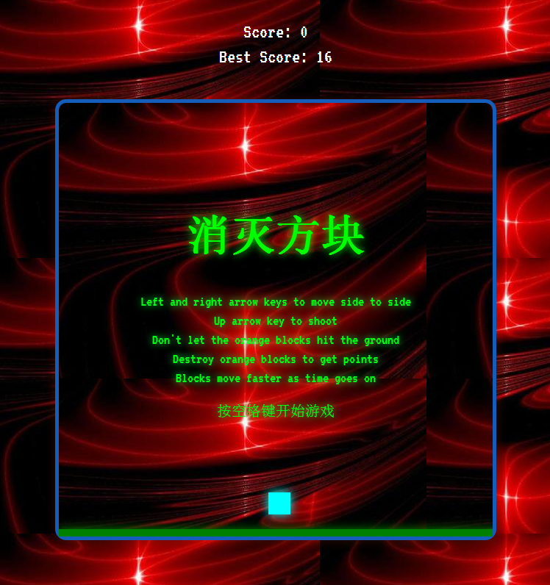

图1

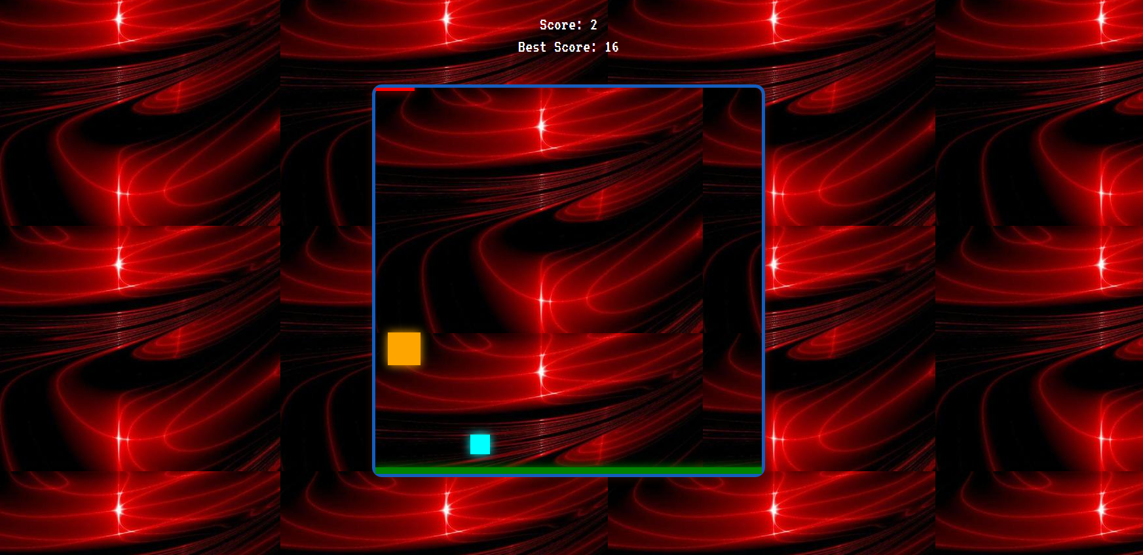

图2

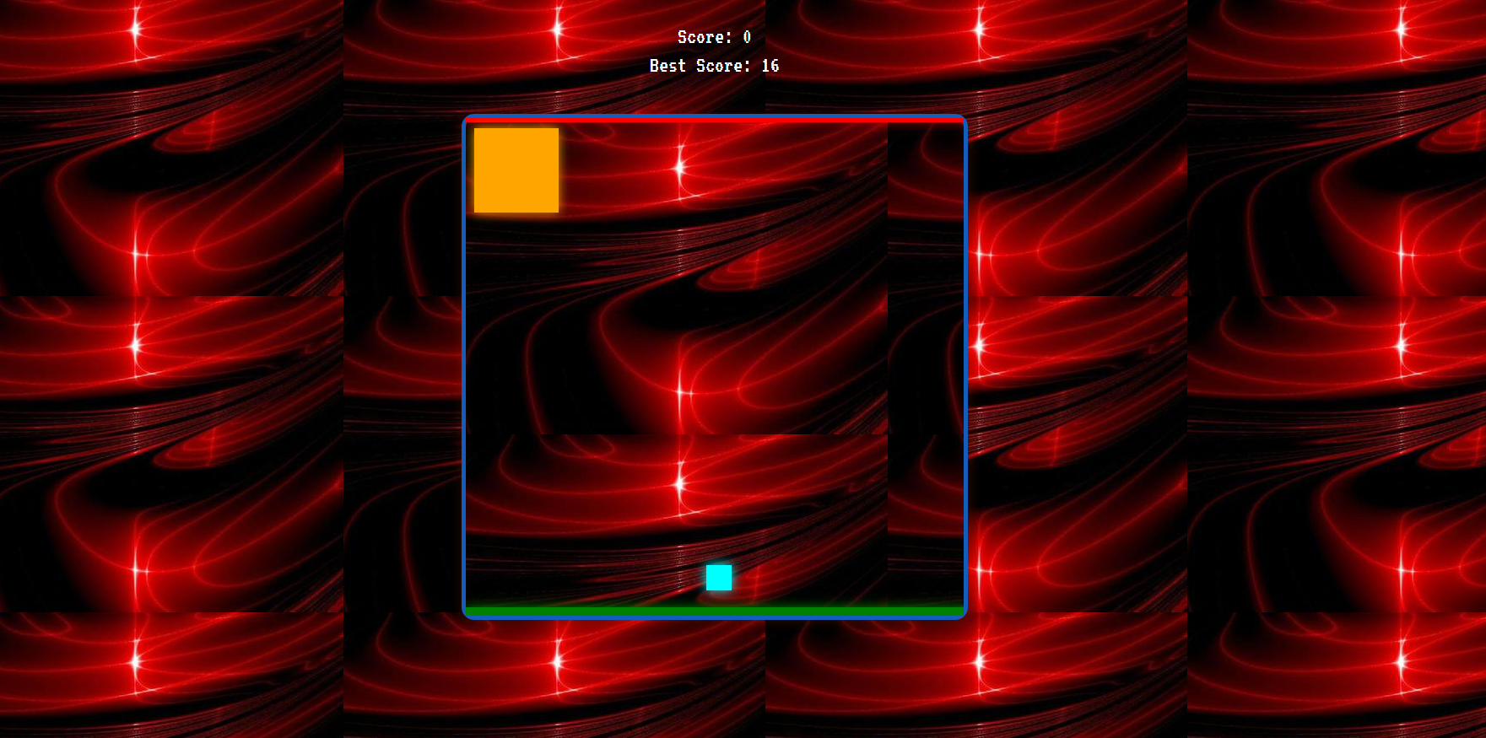

图3